
เฉลยชิ้นงานที่ 10 เรื่อง การสร้างโฟลเดอร์
ได้__________คะแนน
คะแนนเต็ม 10 คะแนน
วันที่________เดือน_______________พ.ศ.___________
ชื่อ_____________________________เลขที่________ชั้น______

นักเรียนฝึกปฏิบัติการสร้างโฟลเดอร์ตามขั้นตอนต่อไปนี้ แล้วบันทึกผล โดยเขียนเครื่องหมาย 
ลงใน
1. สร้างโฟลเดอร์ไว้ที่หน้าจอคอมพิวเตอร์ หรือ Desktop โดยคลิกเมาส์ขวาบนหน้าจอคอมพิวเตอร์
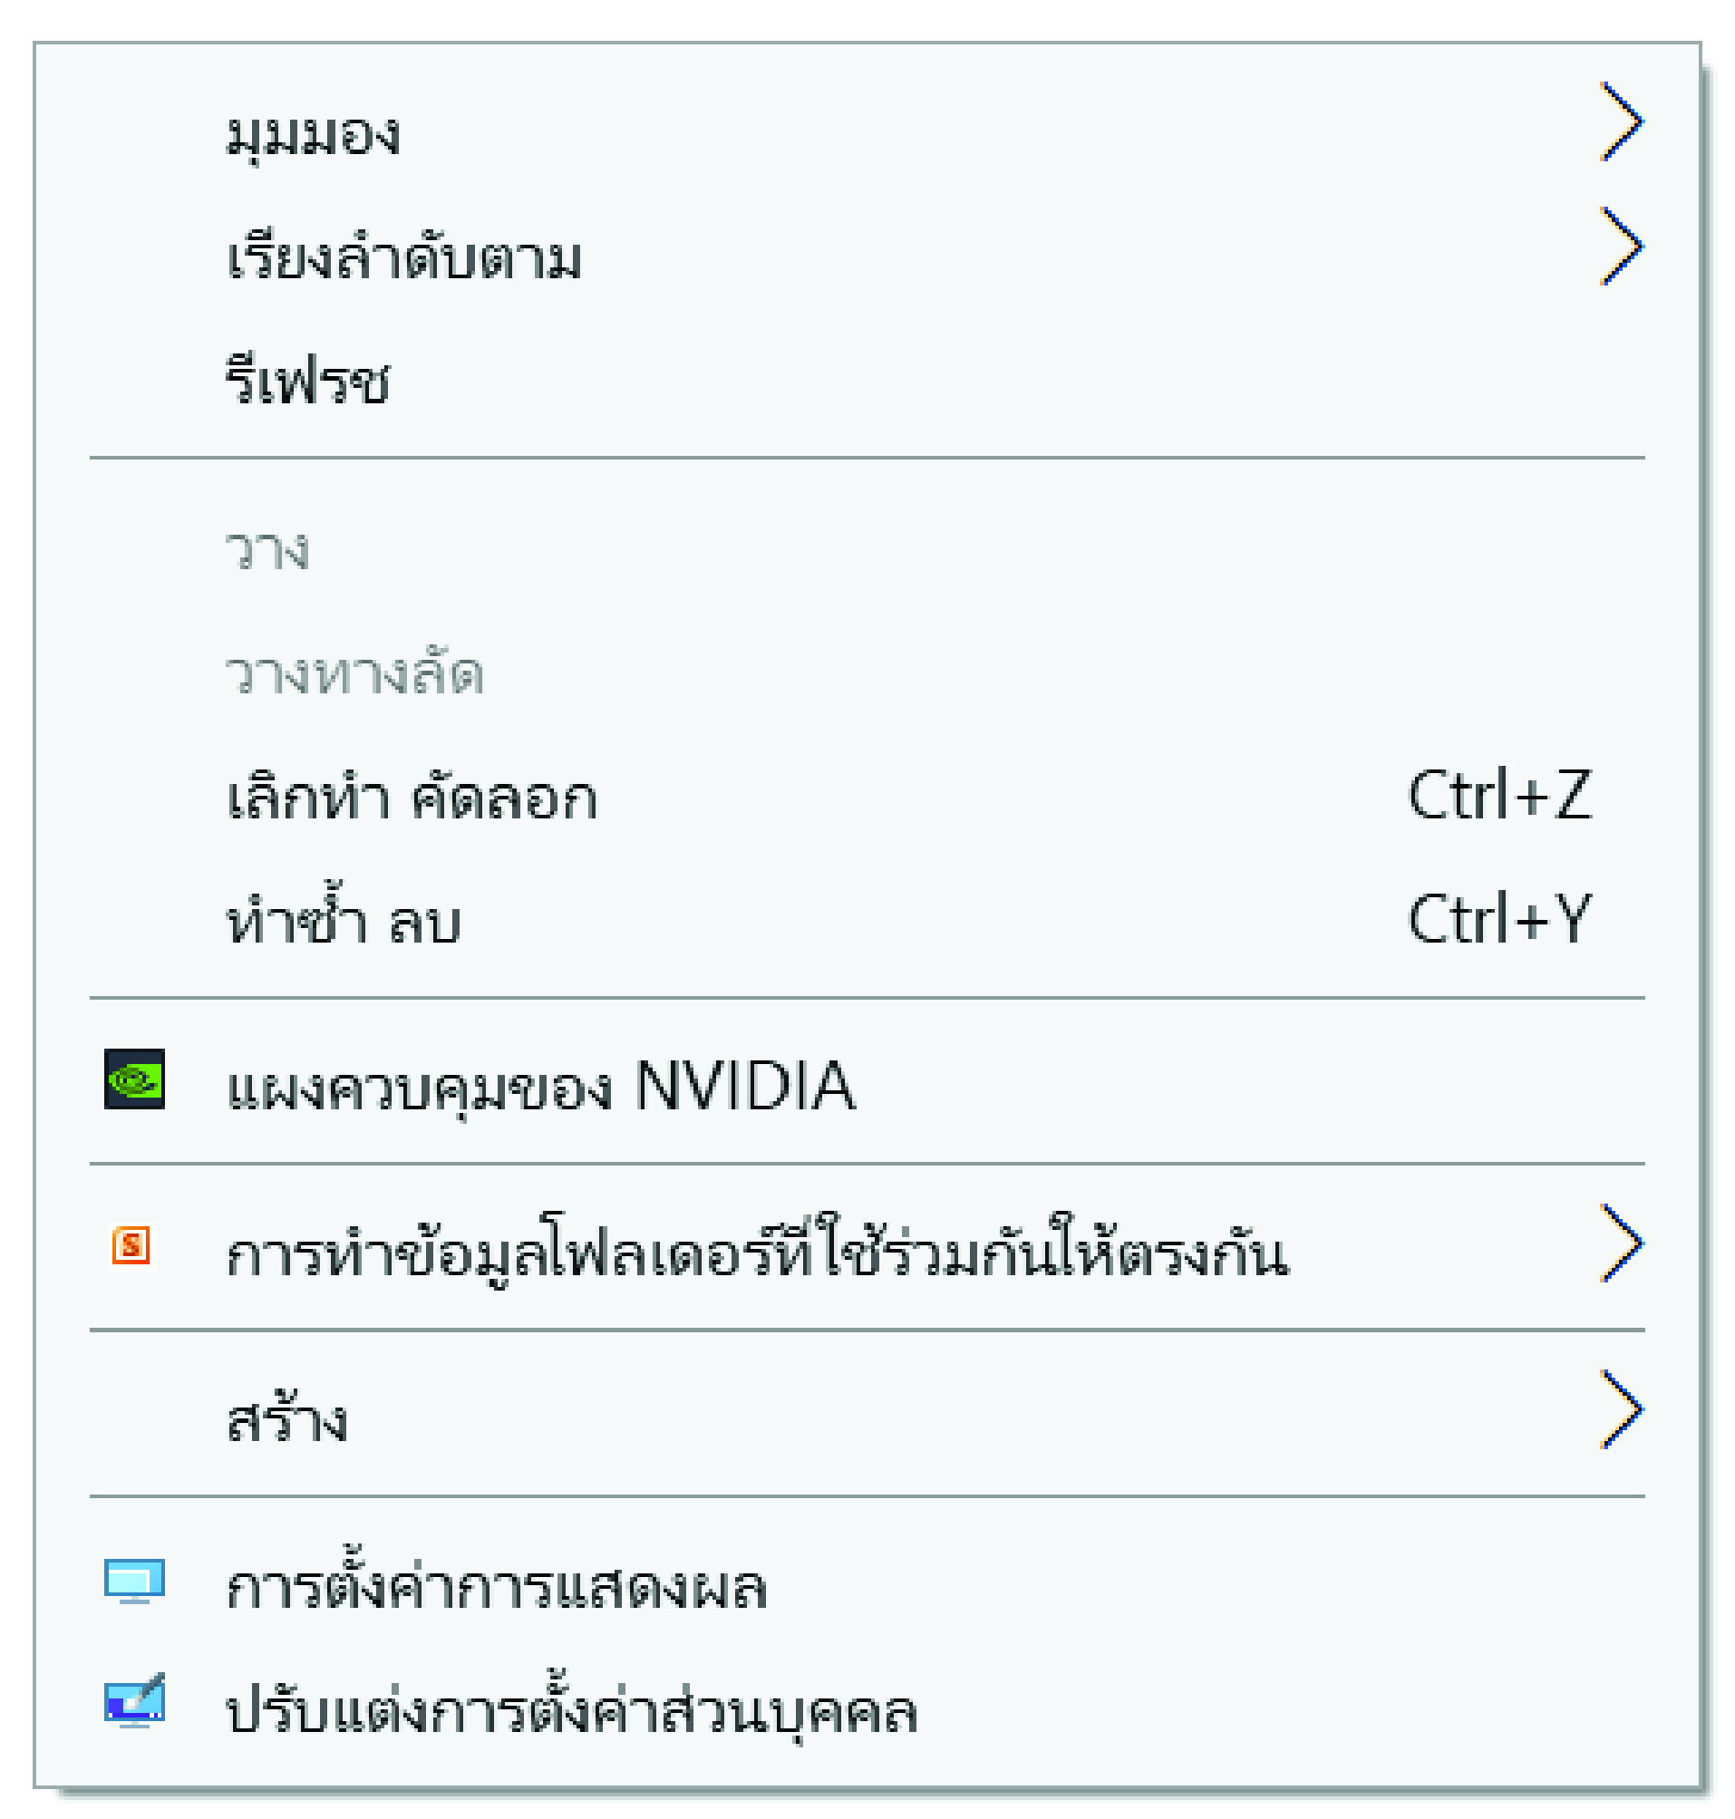

1

2. คลิกเมาส์เลือกสร้าง จากนั้นคลิกเมาส์เลือกโฟลเดอร์
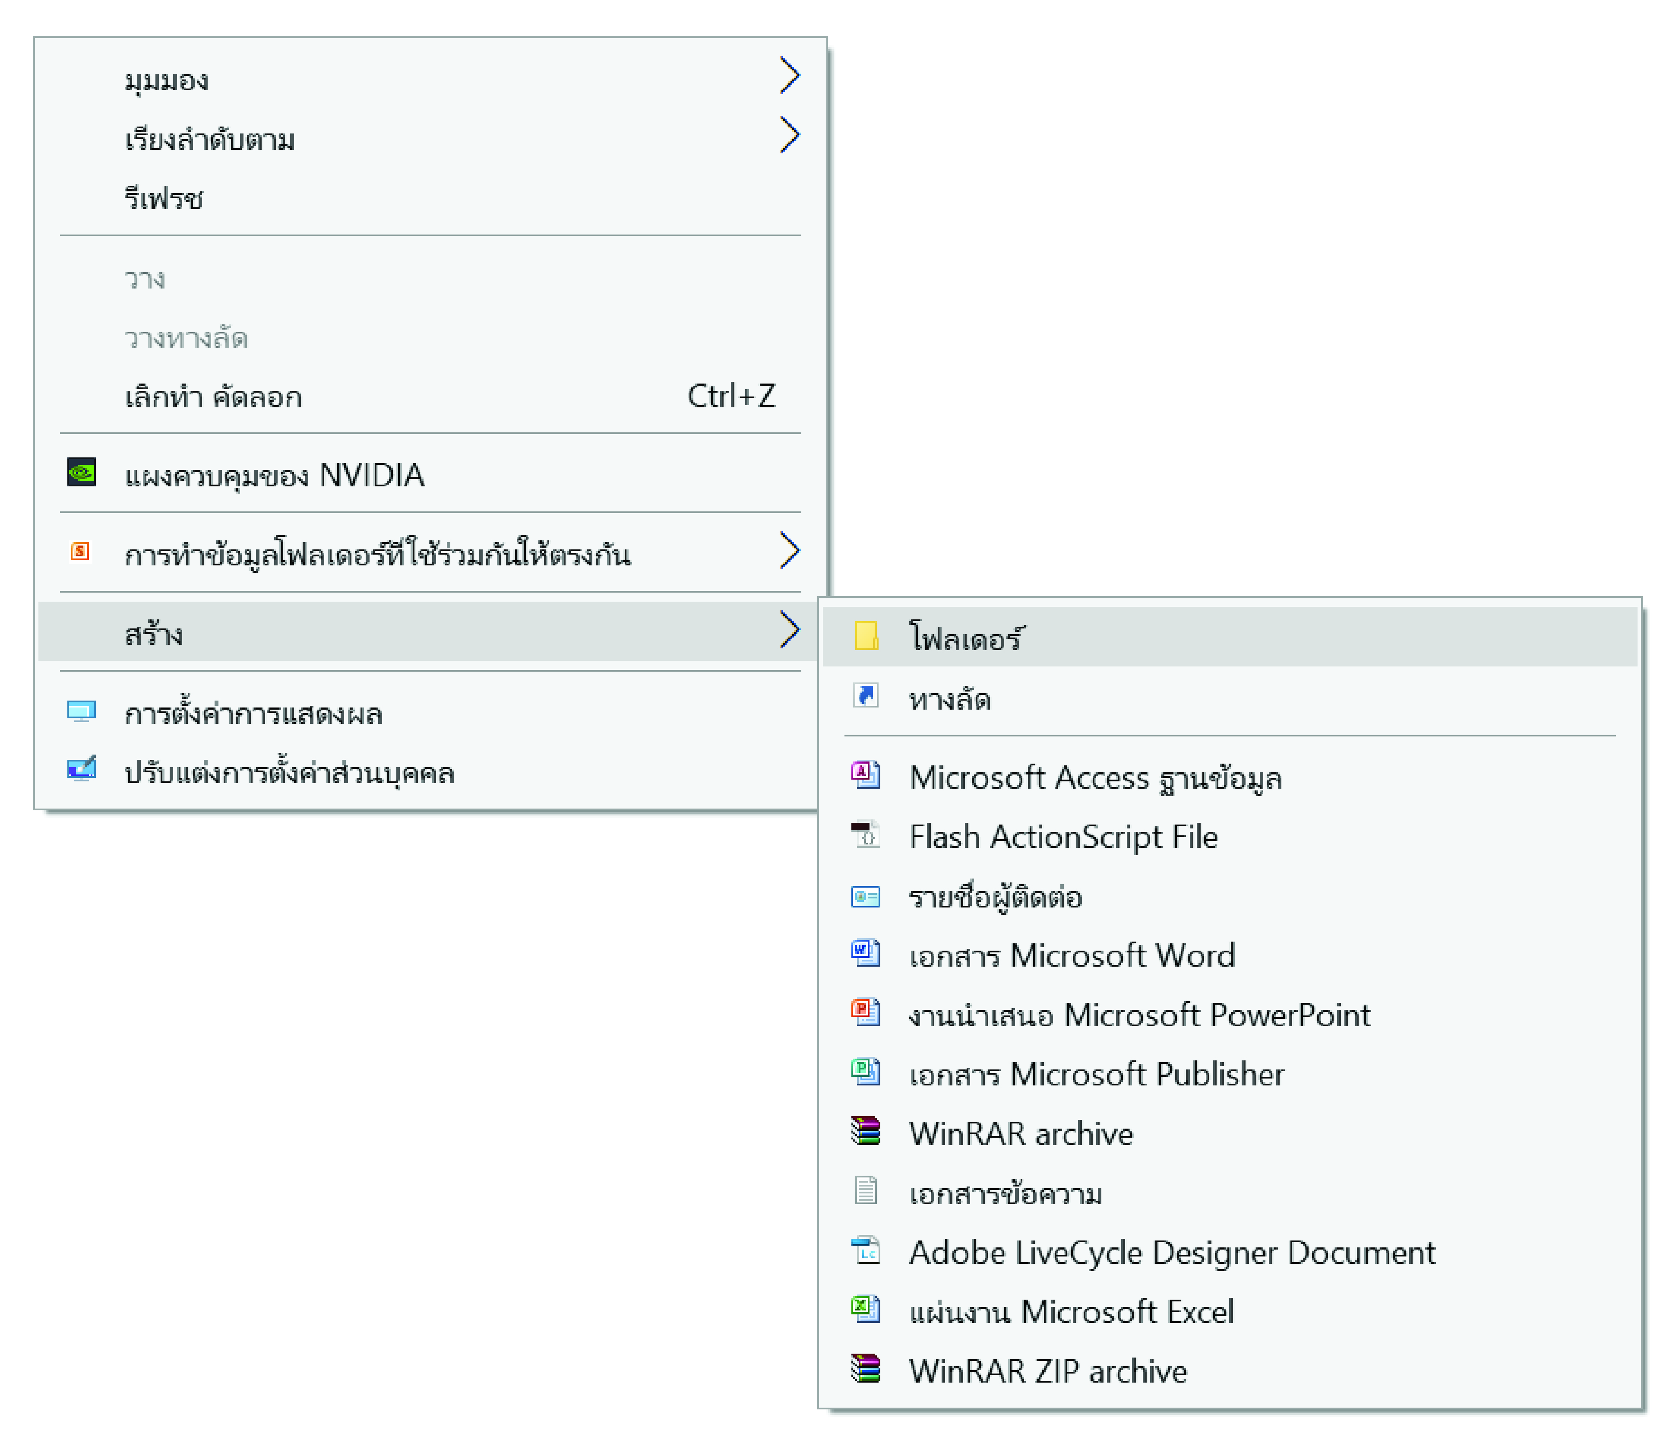

2

3. หน้าจอคอมพิวเตอร์จะปรากฏโฟลเดอร์ขึ้นมา


4. เปลี่ยนชื่อโฟลเดอร์โดยคลิกเมาส์ขวาที่ข้อความ New folder และคลิกเมาส์เลือกเปลี่ยนชื่อหรือ Rename แล้วพิมพ์ชื่อโฟลเดอร์ใหม่เป็นชื่อจริงของนักเรียน
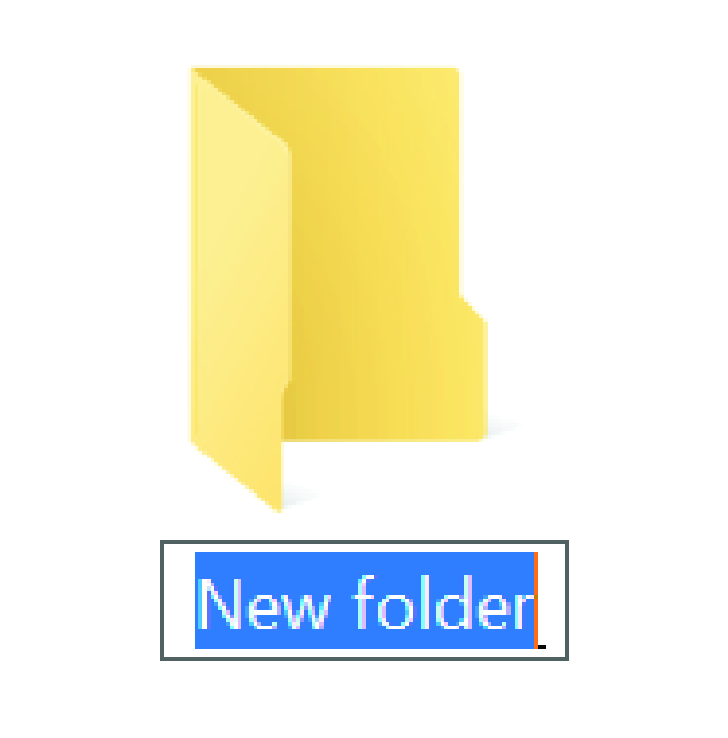


5. จากนั้นดับเบิลคลิกเข้าไปจะทำให้สามารถดูงานที่จัดเก็บไว้ ในโฟลเดอร์ได้

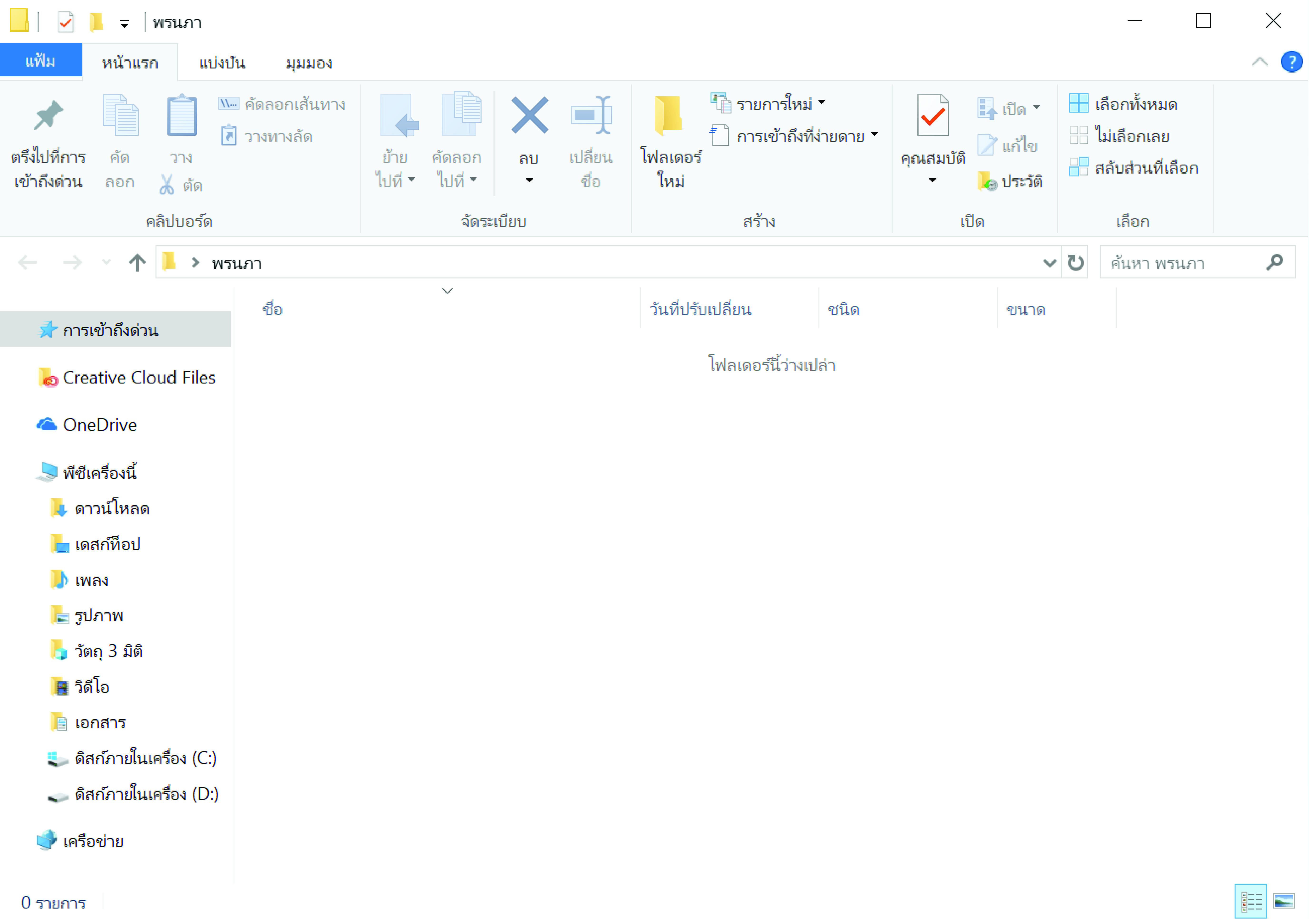

(ตัวอย่างคำตอบ)
แบบบันทึกการสร้างโฟลเดอร์

1. นักเรียนพบสร้างและโฟลเดอร์หรือไม่



ไม่พบ พบ
2. นักเรียนเปลี่ยนชื่อโฟลเดอร์เป็นชื่อของนักเรียนได้หรือไม่
ไม่ได้ ได้
3. นักเรียนสร้างโฟลเดอร์ได้สำเร็จหรือไม่
ไม่สำเร็จ สำเร็จ
4. ในระหว่างการสร้างโฟลเดอร์ นักเรียนพบปัญหาหรือไม่ อย่างไร

ไม่พบ
พบ

